HƯỚNG DẪN SỬ DỤNG PHIẾU XÁC NHẬN VPP VÀ NƯỚC

I.Giao diện phiếu và kì đối soát

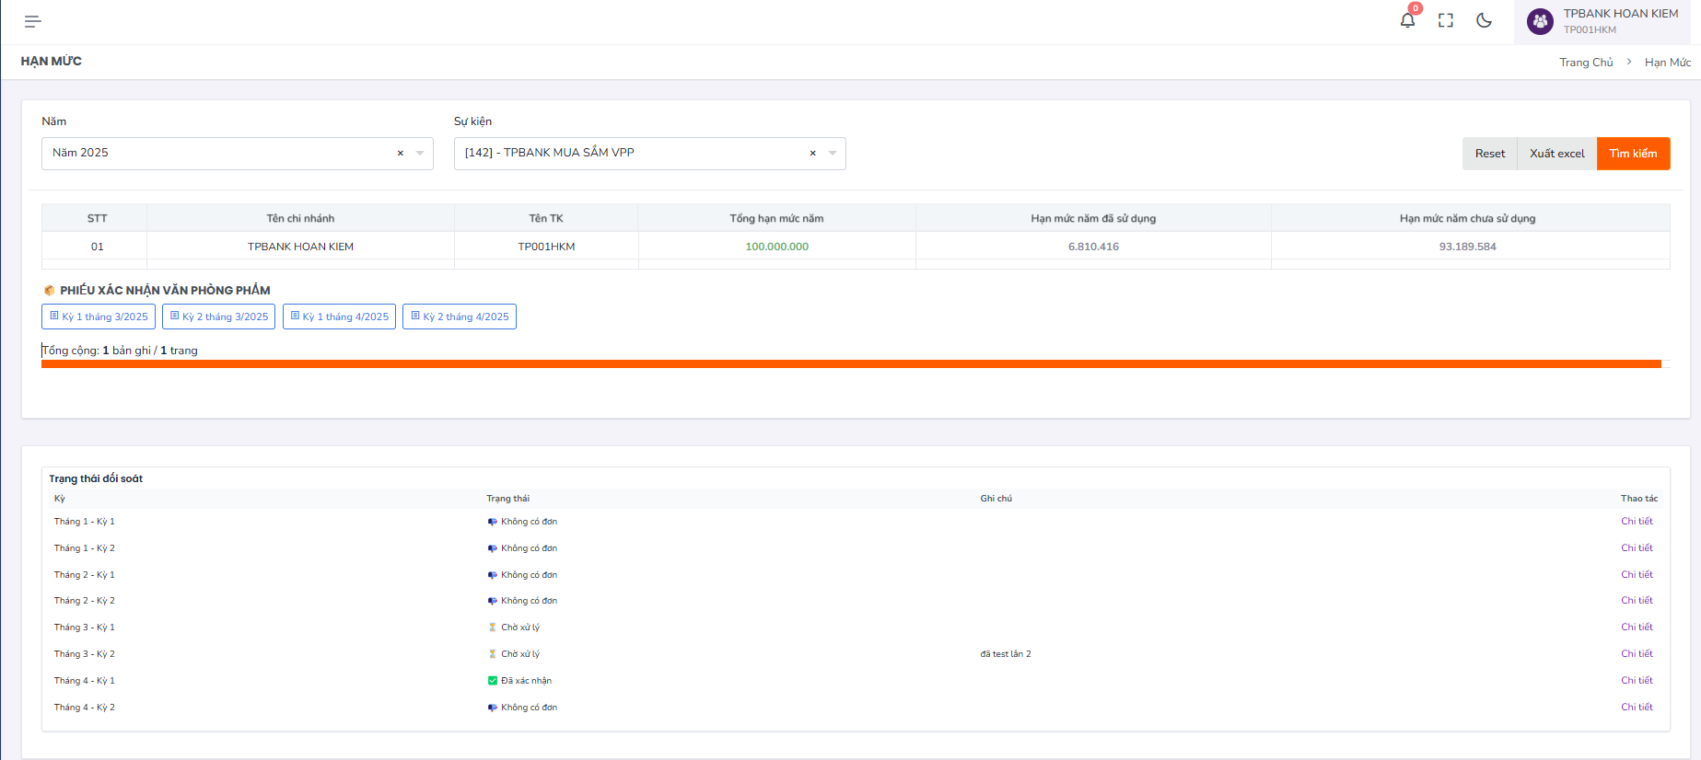

Chức năng: phiếu và kì đối soát có chức năng như nhau đều để chi nhánh và HO có thể đối soát và chuyển trạng thái giao hàng thành công hoặc giao hàng thất bại cho nhưng đơn hàng đã chuyển trạng thái đã giao hàng chờ xác nhận **(HO chỉ xem được kì đối soát)**

II.Phiếu

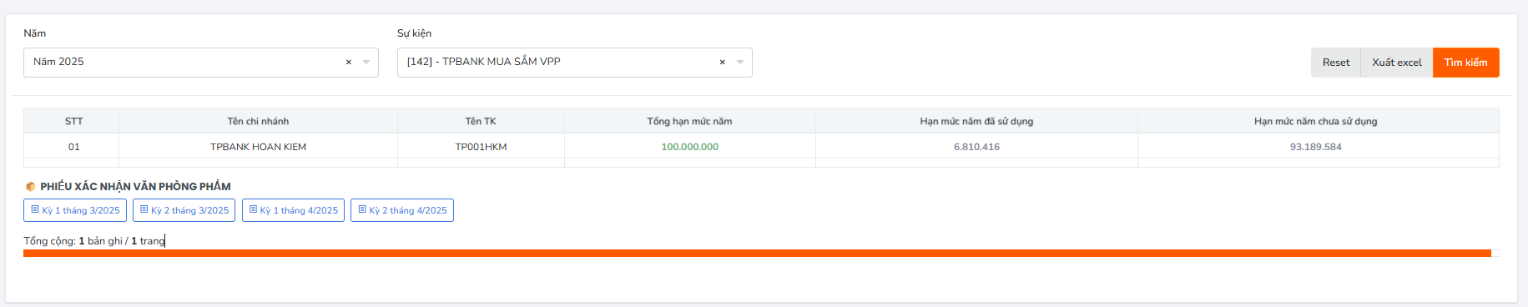

📦 Vì sao hiện tại chỉ có 4 kỳ?

* Vì chỉ có các đơn hàng (hoặc phiếu giao) trong các khoảng thời gian tương ứng với
* Nếu không có đơn hàng hoặc phiếu xác nhận từ tháng khác, bạn sẽ không thấy thêm kỳ nào.

1,Giao diện **Phiếu đã xác nhận giao hàng**

-Khi đơn hàng được chinh nhánh xác nhận đã giao hàng thì đơn hàng sẽ được chuyển vào phiếu **Phiếu đã xác nhận giao hàng**

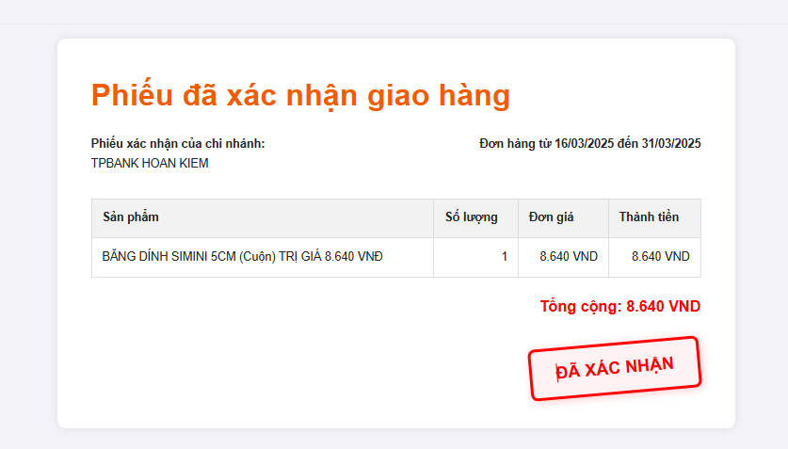

2,Giao diện Phiếu xác nhận đang giao hàng

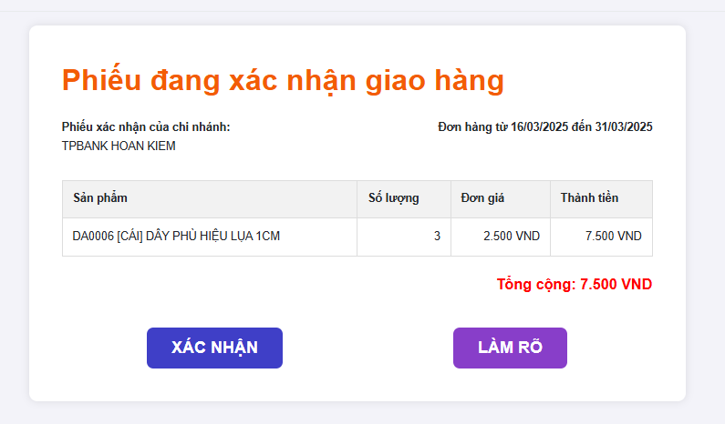

-Hiện thị những đơn hàng đang trong trạng thái đã giao hàng chờ xác nhận

-Nút xác nhận: là xác nhận giao hàng thành công

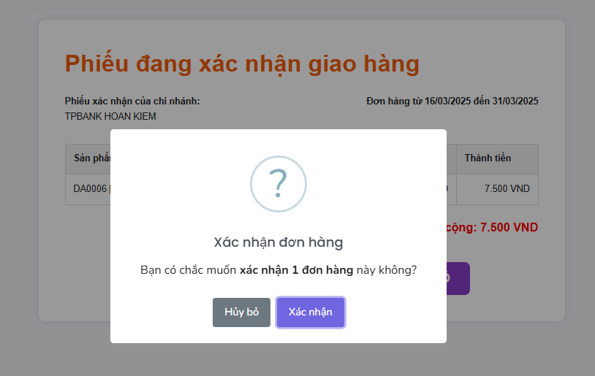

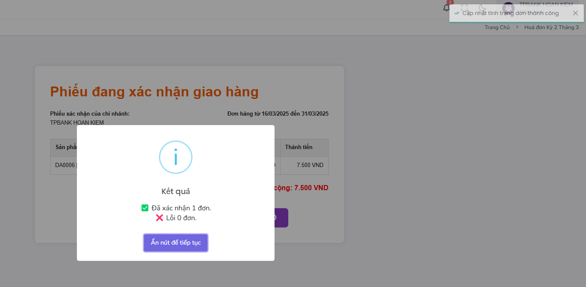

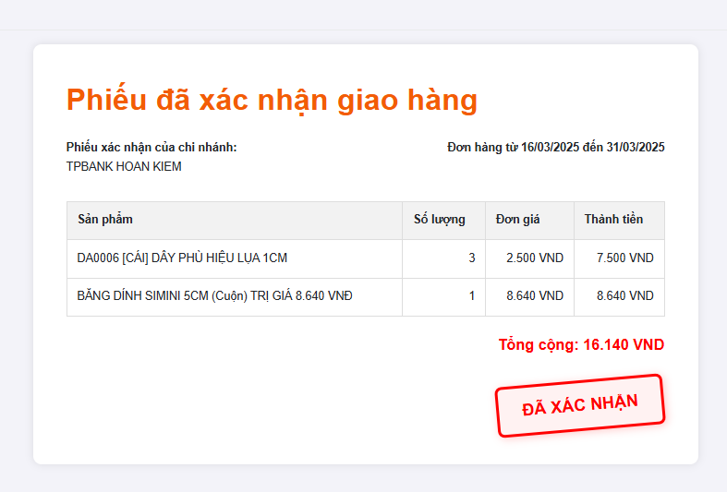

-Nút làm rõ : là xác nhận đơn hàng có lỗi nào đấy trong 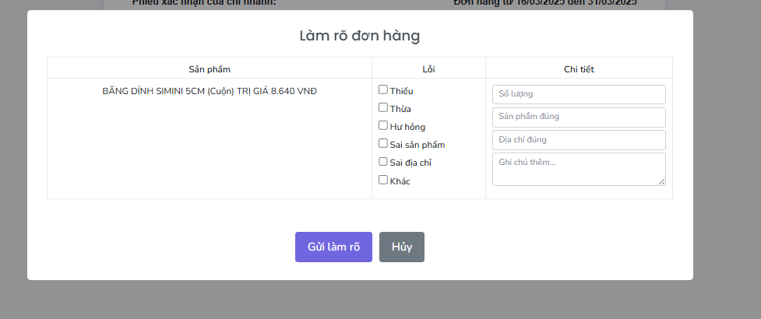

(báo lỗi trường hợp nào thì tích vào ô và phải điền ít nhất một trường vào ghi chú chi tiết, có thể báo lỗi 1 đơn mà đơn kia không sao)

-sau khi nhập xong sẽ hiện ra

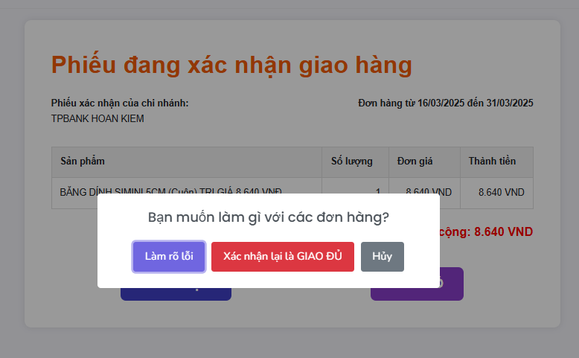

-Trong đó làm rõ lỗi là xác nhận báo lỗi đơn hàng là đơn hàng sẽ chuyển sang phiếu 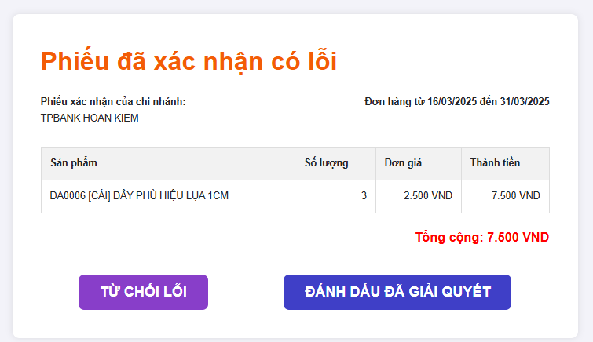

-Còn nút xác nhận sẽ giao đủ sẽ chuyển đơn hàng về phiếu



3, Phiếu **đã xác nhận có lỗi**

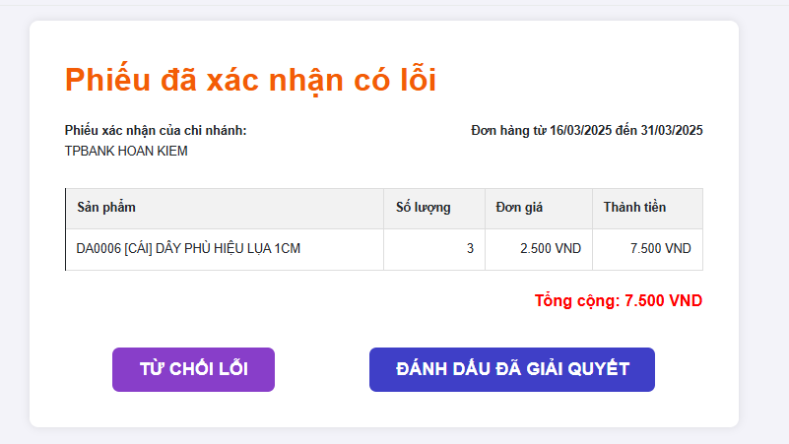

-Phiếu ghi lại các đơn hàng bị lỗi khi được giao đến chi nhánh với các lỗi sau (thiếu, thừa, hư hỏng, sai sản phẩm, sai địa chỉ, khác)

-Nút từ chối lỗi: sẽ chuyển lại trạng thái đơn hàng về đã giao hàng chờ xác nhận

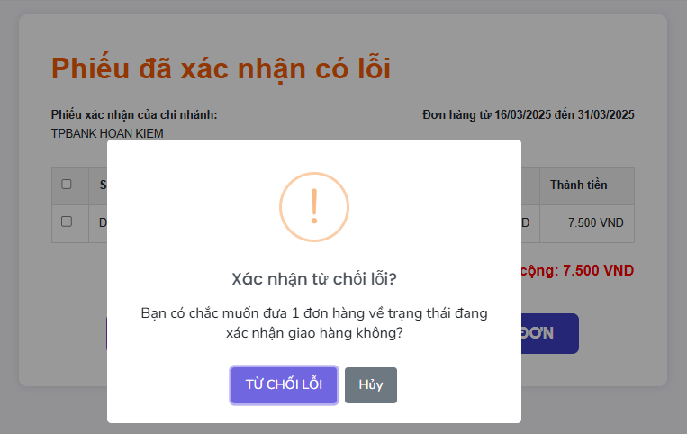

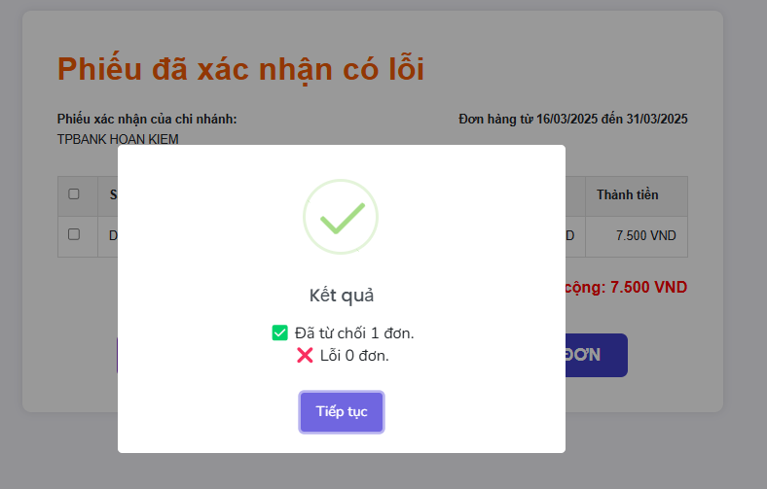

-Nút đã giải quyết đơn: là nút sẽ chuyển trạng thái đơn hàng về trạng thái giao hàng thành công

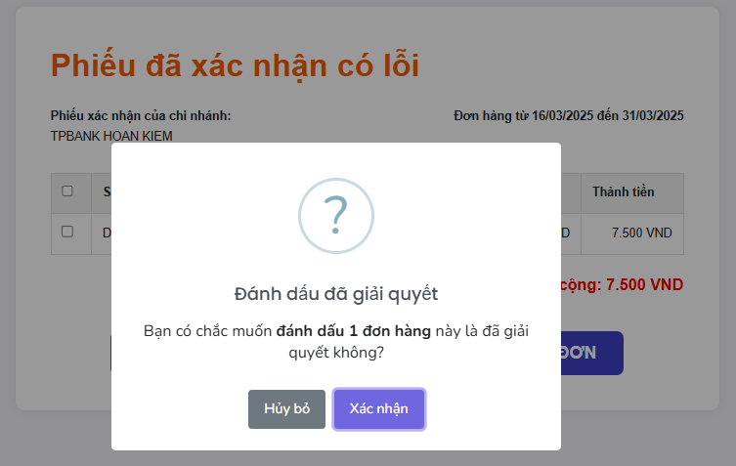

III.Đối soát

-là phiên bản mở rộng nhiều chi tiết hơn của phiếu (thêm chức năng ghi chú, xem được đơn hàng giao nếu bị báo lỗi thì là lỗi gì)

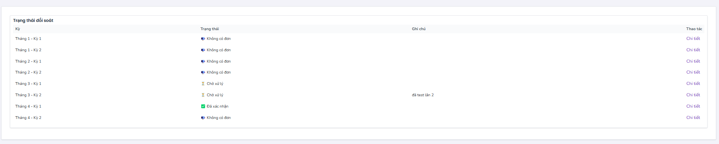

1, Kỳ đối soát mà tất cả các đơn hàng thành công

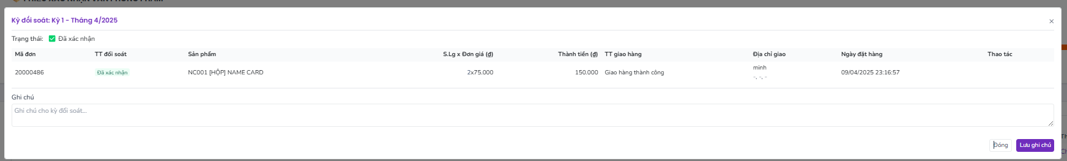

2,Kỳ đối soát mà đơn hàng đang trong trạng thái đã giao hàng chờ xác nhận

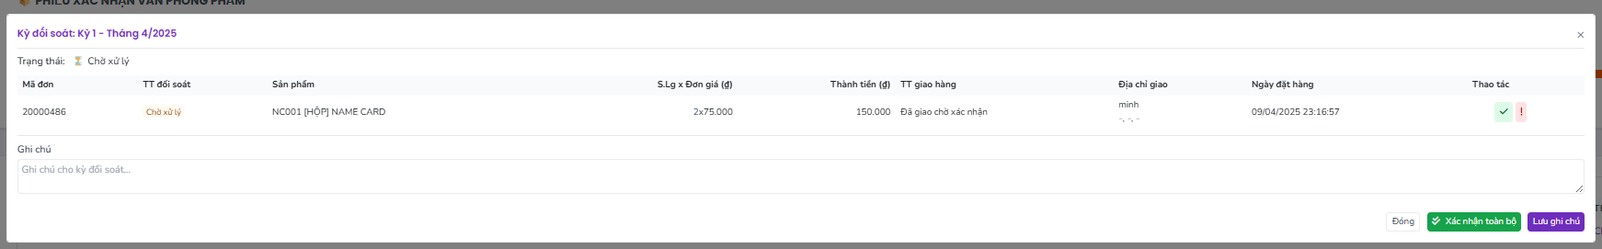

-Nút lưu ghi chú có tác dụng ghi lưu chú cho kì đối soát

-Nút tích xanh có tác dụng chuyển trạng thái giao hàng thành công cho từng sản phẩm

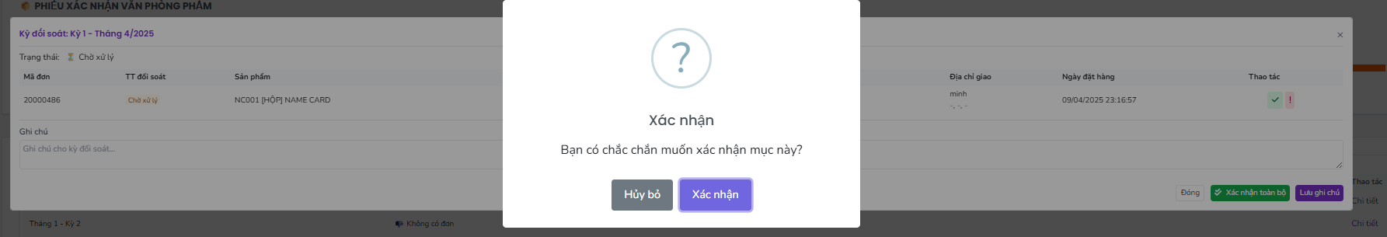

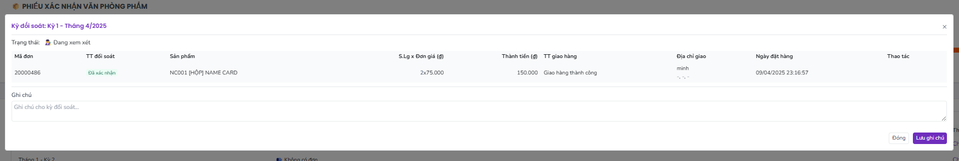

-nút đỏ sẽ bật lên trang chọn lỗi cho đơn hàng

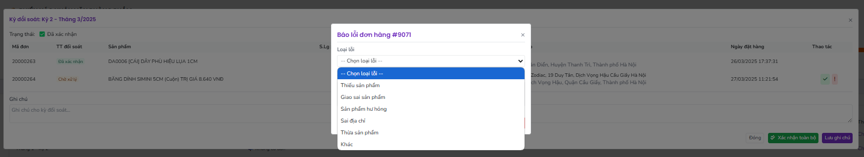

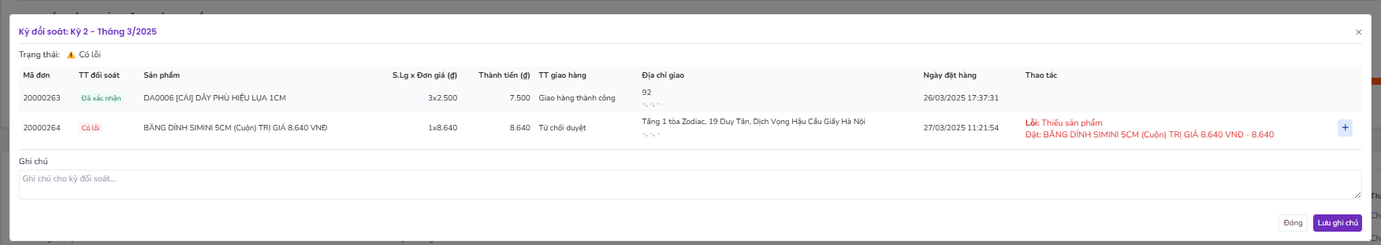

-ấn bổ sung và xác nhận để 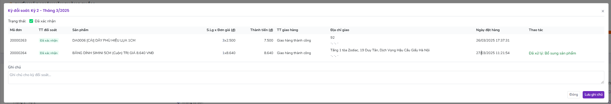

-ngoài ra còn lỗi

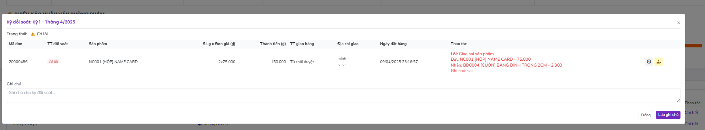

-ấn từ chối lỗi và đơn hàng sẽ trở lại trạng thái đã giao hàng chờ xác nhận

-ấn bồi thường thì đơn hàng sẽ chuyển trạng thái giao hàng thành công với note

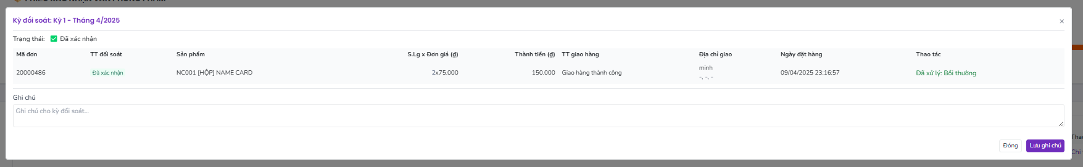

-ngoài ra còn lỗi

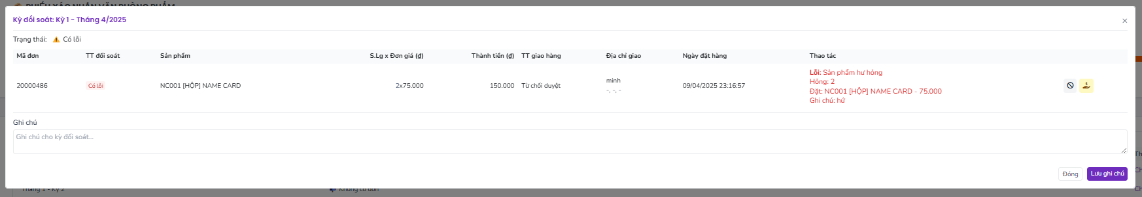

Thì có hai nút có tác dụng như trên

-ngoài ra còn khác và sai địa chỉ



Thì có một nút từ chối sản phẩm